БЕЗДЕНЕЖНАЯ КРИСТИНА АЛЕКСАНДРОВНА
ОСНОВНАЯ ИНФОРМАЦИЯ:
Дата рождения: | 01.11.2003г | 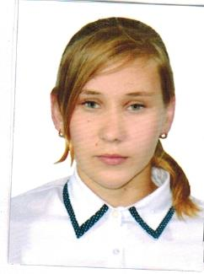
Семейное положение: | Не замужем
Место жительства: | Хабаровский край, район имени Лазо поселок Южный переулок Школьный 22/2
Телефон: | +79098700312
E-mail: | Kbezdeneznsaa36@gmail.com
ЦЕЛЬ: | Поиск работы
ОБРАЗОВАНИЕ:
Период  обучения | Название учебного учреждения | Специальность/профессия
20.08.2019 | КГА ПОУ «Хабаровский технологический колледж» | Продавец, контролёр-кассир
ОЦЕНКА ПРОФЕССИОНАЛЬНЫХ КВАЛИФИКАЦИЙ:
Название профессии | Название организации, производившей оценку | Год прохождения

Опыт работы (включая практическое обучение): | ООО Раз Два
Профессиональные навыки: | Оказывать посетителям данного магазина помощь, на приобретения данного товара. Консультировать их, рассказывать о акциях, скидках, продукции, данного магазина. А так же, следить за качеством и порядком в торговом зале, складе и полках магазина.
Дополнительные навыки:
Личные качества: | Добросовестность, отзывчивость, дисциплинированность, коммуникабельность.
На размещение в бланке данных резюме выпускников на сайте колледжа моей
Персональной информации и фото СОГЛАСЕН

